Berdasarkan jurnal Ariel (Patel D., 2019), kita perlu narik 1.5x – 2x rating dari baterainya untuk picu thermal runawaynya.

Kita juga gunain baterai yang lebih kecil lagi kapasitasnya agar proses discharging lebih cepat

**Baterai yang akan digunakan:**

Opsi Ideal: Peak currentnya rendah, Kapasitasnya rendah, murah, datsheetnya lengkap, rangkaian serinya cukup disolder

Opsi 1:

<https://www.tokopedia.com/baterailab/baterai-pju-lifepo4-3-2v-type-32650-32700-6ah-flat-top>

Discharge Rate: Normal Operation 18A

Pulse 36A

Pulse 3 detik 60A

Kendala: Kurang jelas rating baterai ini normal operation atau pulsenya

Opsi 2:

<https://www.tokopedia.com/baterailab/lifepo4-3-2v-12-5ah-type-32140-max-discharge-3c-continues-discharge-1c-11-5-11-9ah>

Discharge Rate: Normal Operation 12.5A

Maximum Pulse 10s 62.5A

Keuntungan: Peak currentnya lebih rendah

Kendala: Kapasitas baterainya 2x lebih tinggi, proses discharge akan 2x lebih lama

**Beban Discharge:**

Opsi Ideal: Bisa narik arus tinggi (90A – 120A), Penarikan arusnya dapat dikontrol dengan mudah, Tidak ada proteksi over discharge

Opsi 1:

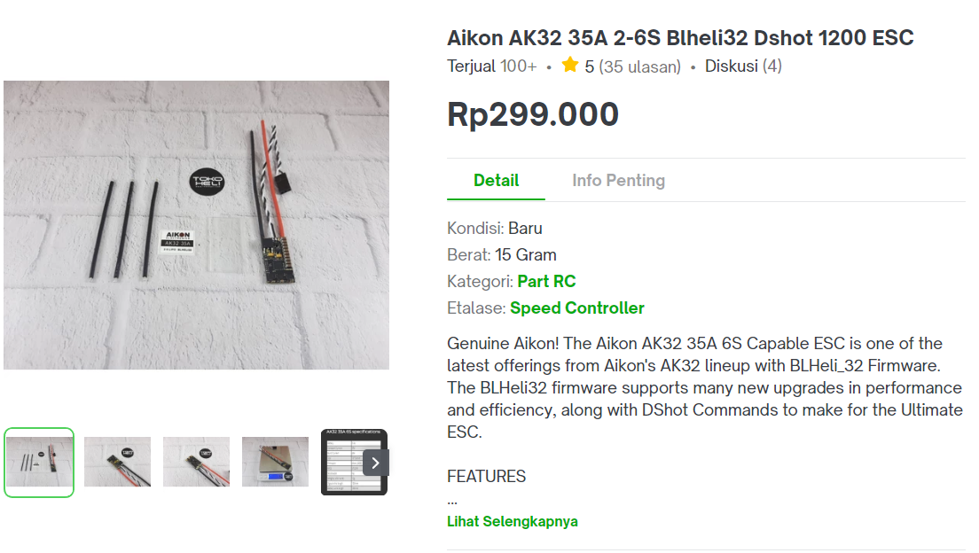

<https://www.tokopedia.com/tokoheli/aikon-ak32-35a-2-6s-blheli32-dshot-1200-esc?utm_source=lainnya&utm_medium=share&utm_campaign=PDP-11108695-270696401-210622&_branch_match_id=1061196555809307328&_branch_referrer=H4sIAAAAAAAAA8soKSkottLXL8nPzi9ITclM1MvJzMvWN6oydqqKDLY0LEwCABU4fG4iAAAA>

Continuous Current: 35A

Burst Current: 45A

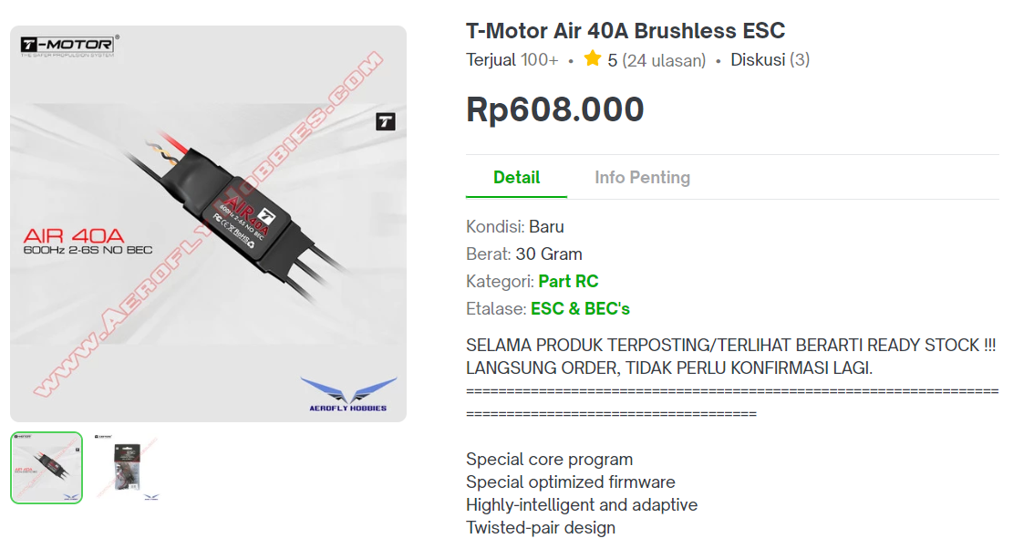

Continuous Current: 40A

Burst Current: 60A

<https://www.tokopedia.com/aeroflyhobbies/t-motor-air-40a-brushless-esc?utm_source=whatsapp&utm_medium=share&utm_campaign=PDP-11108695-262543888-210622&_branch_match_id=1061196555809307328&_branch_referrer=H4sIAAAAAAAAA8soKSkottLXL8nPzi9ITclM1MvJzMvWd0zxCbJ0C7A0LEwCAOkluaMiAAAA>

Keuntungan: Proteksi Overdischargenya bisa dimatikan lewat firmware (Blheli32), cukup murah, bisa digunakan dengan berbagai motor brushless, penarikan arus dapat dikontrol

Kendala: Penarikan arusnya kurang tinggi, akan memenuhi kriteria kalau rating baterai yang dimaksud ariel itu adalah normal operationnya

Alternatif: Beban controllernya dirangkai parallel 3, sehingga total arusnya bisa mencapai 105A. Tapi, tidak direkomendasi soalnya takut sinyal sama timingnya bentrok

Source:

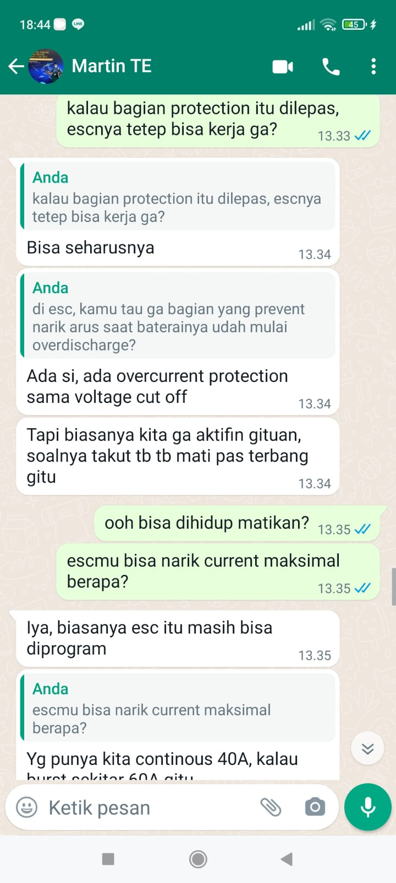 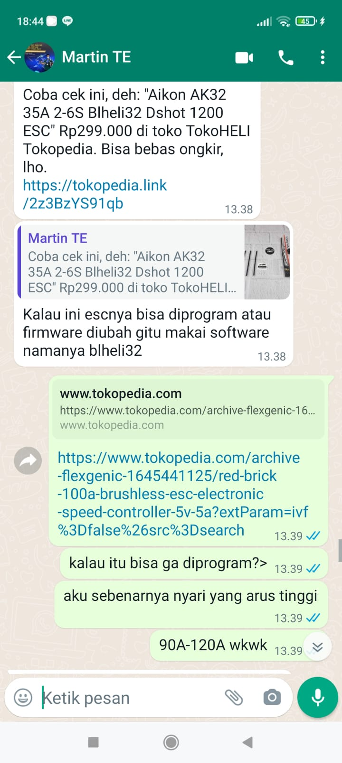 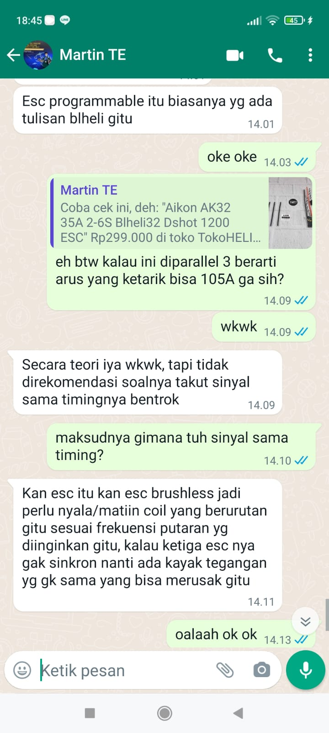

Opsi 2:

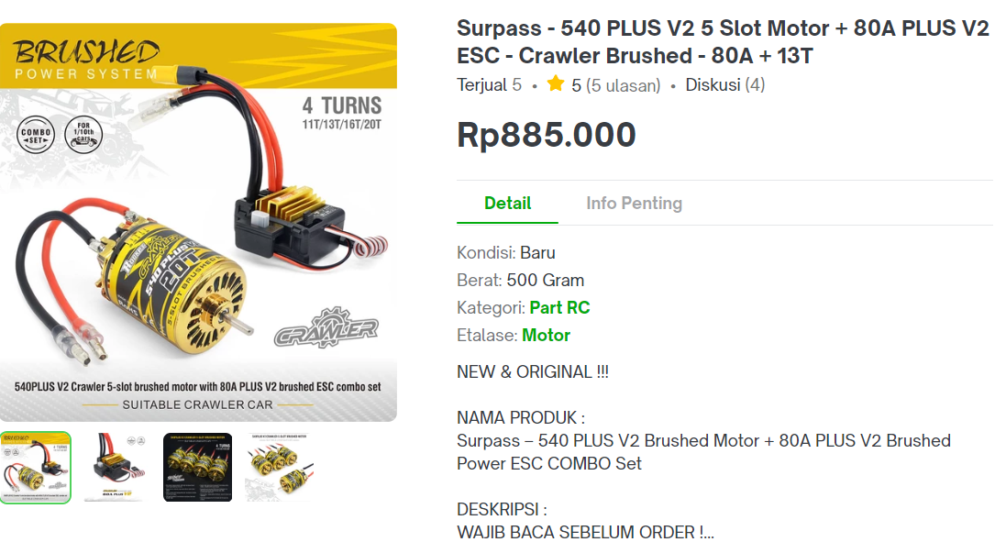

<https://www.tokopedia.com/avionrchobby/surpass-540-plus-v2-5-slot-motor-80a-plus-v2-esc-crawler-brushed-80a-13t?extParam=whid%3D4803493%26src%3Dchat>

Normal Operation 80A

Burst Current 350A

Keuntungan: Kata penjualnya ini ga ada proteksi over dischargenya, cukup murah, penarikan arus dapat dikontrol, Penarikan currentnya sangat mencukupi

Kendala: Belum ada datasheet yang jelas atau manual yang jelas tentang cara menggunakan esc ini

Opsi 3:

Programmable DC Electronic Load

<https://www.tokopedia.com/yaelahstore/itech-it8512b-single-channel-programmable-dc-electronic?extParam=ivf%3Dfalse%26src%3Dsearch&refined=true>

Kelebihan: penarikan arus dapat dikontrol, Penarikan currentnya sangat mencukupi

Kendala: Mahal dan ga tau mau minjam dari mana, ada proteksi over dischargenya

Opsi 4:

Electronics Load FET current controlled

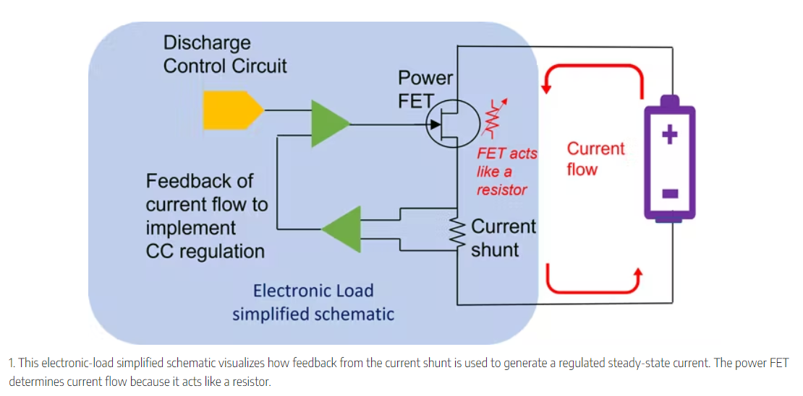

<https://www.electronicdesign.com/technologies/test-measurement/article/21240545/keysight-technologies-how-to-prepare-for-batterycell-discharge-testing-to-low-voltage>

Kelebihan: penarikan arus dapat dikontrol

Kendala: Kurang jelas cara ngerangkainya gimana, jarang yang bahas